Catalogar Patrimônio

Documento de Arquitetura de Software

2.0

Índice Analítico

1. Introdução 3

1.1 Finalidade 3

1.2 Escopo 3

1.3 Definições, Acrônimos e Abreviações 3

1.4 Referências 3

1.5 Visão Geral 3

2. Representação Arquitetural 4

3. Metas e Restrições da Arquitetura 4

4. Visão de Casos de Uso 4

4.1 Realizações de Casos de Uso 6

5. Visão Lógica 7

5.1 Visão Geral 7

5.2 Pacotes de Design Significativos do Ponto de Vista da Arquitetura 8

5.3 Diagrama de Componentes 9

6. Visão de Implantação 10

7. Visão de Dados 11

8. Tamanho e Desempenho 11

9. Qualidade 11

10. Exceções 12

Índice

1. Introdução 05
2. Representação arquitetural 12

Documento de Arquitetura de Software

# Introdução

Esse documento provê uma visão de alto nível dos objetivos da arquitetura, dos estilos arquiteturais e componentes que foram selecionados para implementação das funcionalidades propostas pelos casos de usos levantados do Catalogar Patrimônio.

## Finalidade

Este documento oferece uma visão geral da arquitetura do sistema Catalogar Patrimônio, usando diversas visões arquiteturais para representar diferentes aspectos do sistema. O objetivo deste documento é capturar e comunicar as decisões arquiteturais significativas que foram tomadas em relação ao sistema.

## Escopo

Este Documento de Arquitetura de Software é aplicado ao Sistema Catalogar Patrimônio, que será desenvolvido pelos alunos Daniel dos Santos, José Carlos dos Santos Junior, Liliane Aparecida Santana Costa, Rafael Silveira de Andrade e Wagner Santos Prata do curso de Sistemas de Informação da Universidade Federal de Sergipe como projeto da disciplina Engenharia de Software II, mas que foi dado início nos conhecimentos utilizados neste documento e no projeto como geral na disciplina de Engenharia de Software I.

## Definições, Acrônimos e Abreviações

Todas as definições, juntamente com os termos, acrônimos e abreviações necessárias à adequada interpretação e entendimento deste documento podem ser encontradas no documento de Glossário do Projeto.

## Referências

Os seguintes documentos foram utilizados como referência para a elaboração do documento arquitetural:

* Modelo de Análise
* Modelo de Regra de Negócio
* Modelo de Casos de Uso
* Descrição de Casos de Uso
* Documento de Requisitos Funcionais e Não Funcionais
* *RationalUnifiedProcess*

## Visão Geral

Com o objetivo de cobrir todos os aspectos da arquitetura, esse documento contém as seguintes subseções:

* Subseção 2: Descreve o uso de cada visão;
* Subseção 3: Descreve as restrições arquiteturais do sistema;
* Subseção 4: Descreve os requisitos funcionais que causam significante impacto na arquitetura;
* Subseção 5: Descreve a visão lógica da arquitetura;
* Subseção 6: Descreve a visão de processos;
* Subseção 7: Descreve a visão de implantação;
* Subseção 8: Descreve a visão de implementação;
* Subseção 9: Descreve a visão de dados;
* Subseção 10: Descreve as principais características de dimensionamento do software que têm um impacto na arquitetura;
* Subseção 11: Descreve como a arquitetura do software contribui para todos os recursos.
* Subseção 12: Mostra a hierarquia de exceções.

# Representação Arquitetural

Este documento apresenta a arquitetura como uma série de visualizações, mencionadas acima. Essas visões são apresentadas como Modelos do StarUML e utiliza a Linguagem Unificada de Modelagem (UML – *UnifiedModelingLanguage).*

Para representar a arquitetura do software foram utilizados como base os seguintes estilos arquiteturais:

* Camadas;
* Repositório de banco de dados.

# Metas e Restrições da Arquitetura

Para que o software tenha um comportamento esperado pelos stakeholders ele deve seguir as seguintes restrições:

* A versão Mobile do Catalogar Patrimônio dará suporte para execução em sistemas Android e IOS.
* Já a versão web do sistema deverá permitir a execução nos principais browsers disponíveis, como por exemplo: *Mozilla Firefox, Chrome, Safari, Opera e Internet Explorer*;

# Visão de Casos de Uso

Nessa seção serão listados os casos de uso que são representados no modelo de casos de uso. Esses casos de uso são:

* CSU01 - Manter Empresas;
* CSU02 - Adicionar Gestor de Empresas;
* CSU03 - Manter Pessoa;
* CSU04 - Manter Solicitação de Serviço;
* CSU05 - Realizar Cadastro Pessoa;
* CSU06 - Consultar Histórico de Patrimônio;
* CSU07 - Transferência de Material;
* CSU08 - Entrada de Material;
* CSU09 - Manter Fornecedor;
* CSU10 - Manter Material;
* CSU11 - Atender Solicitação de Serviço;
* CSU12 - Manter Prédio;
* CSU13 - Manter Locais;
* CSU14 - Manter Patrimônio;
* CSU15 - Manter Tipo de Patrimônio;
* CSU16 - Manter Almoxarifado;
* CSU17 - Manter Tipo de Serviço;
* CSU18 - Atender Ordem de Serviço;
* CSU19 - Autenticar Pessoa;

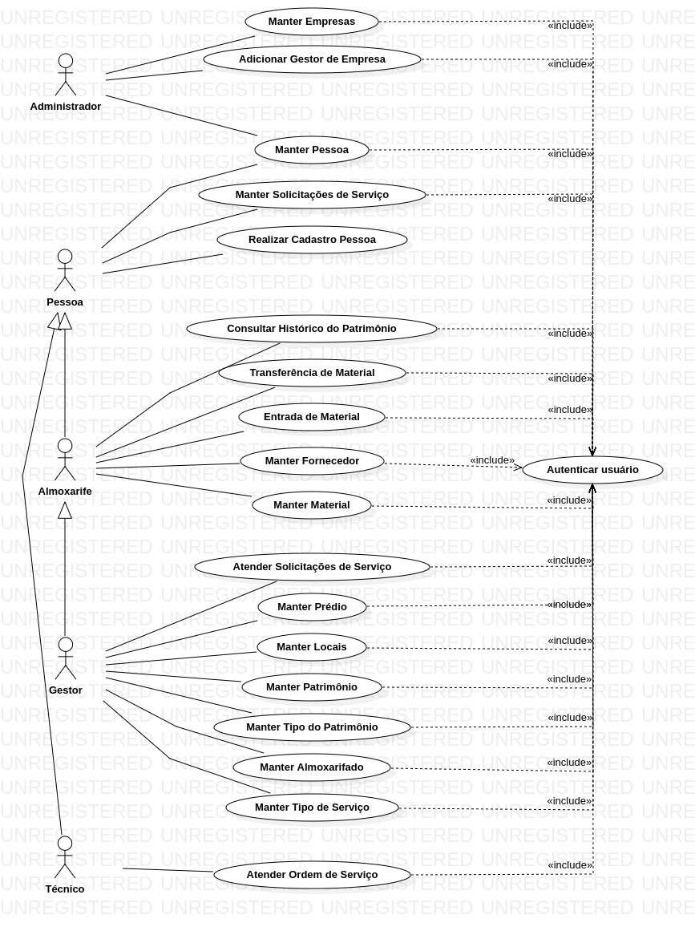

Figura 1 – Diagrama de Casos de Uso

## Realizações de Casos de Uso

A descrição de cada caso de uso contido no diagrama da Figura 1 encontra-se detalhada no diretório Requisitos > descricao_casos_de_uso.

# Visão Lógica

## Visão Geral

A visão lógica do Catalogar Patrimônio é composta principalmente por três pacotes:

* Persistência: Esse pacote representa a implementação da parte lógica do domínio da aplicação. Aqui serão armazenadas classes responsáveis pela persistência dos dados da aplicação;
* CatalogarPatrimonioWeb e CatalogarPatrimonioMobile: Nesses pacotes são armazenados os componentes que fazem parte da interface gráfica da aplicação, ou seja as gerenciadoras do CatalogarPatrimonio;
* Negócio: Nesse pacote são armazenados as nossas controladoras. Esses componentes são responsáveis por integrar os demais componentes da nossa arquitetura, de acordo com a interação com usuário.
* Modelo: Nesse pacote é armazenado as classes que representam entidades da aplicação e que poderão ser manipuladas pelos demais componentes da nossa arquitetura.

## Pacotes de Design Significativos do Ponto de Vista da Arquitetura

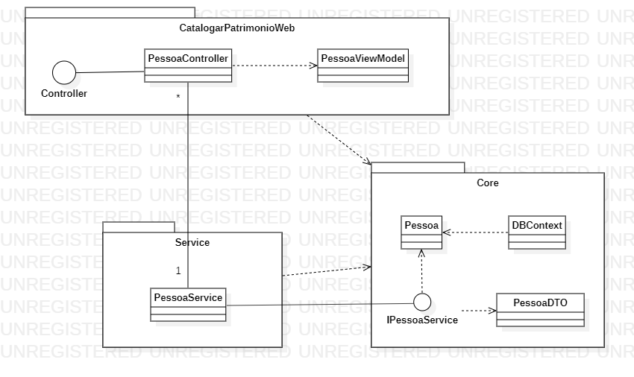

Figura 2 – Diagrama de Pacotes

## Diagrama de Componentes

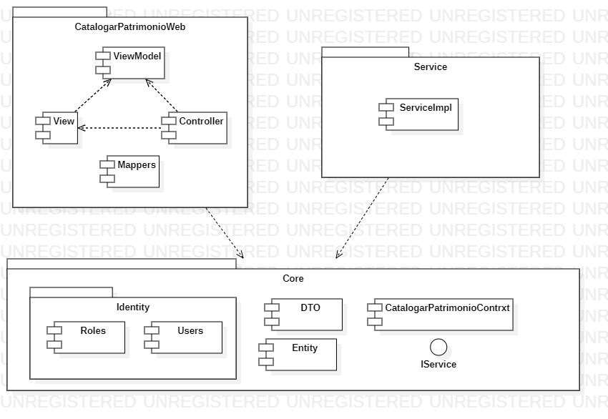

Figura 3 – Diagrama de Componentes

# Visão de Implantação

Figura 4 – Diagrama de Implantação

# Visão de Dados (Parcial)

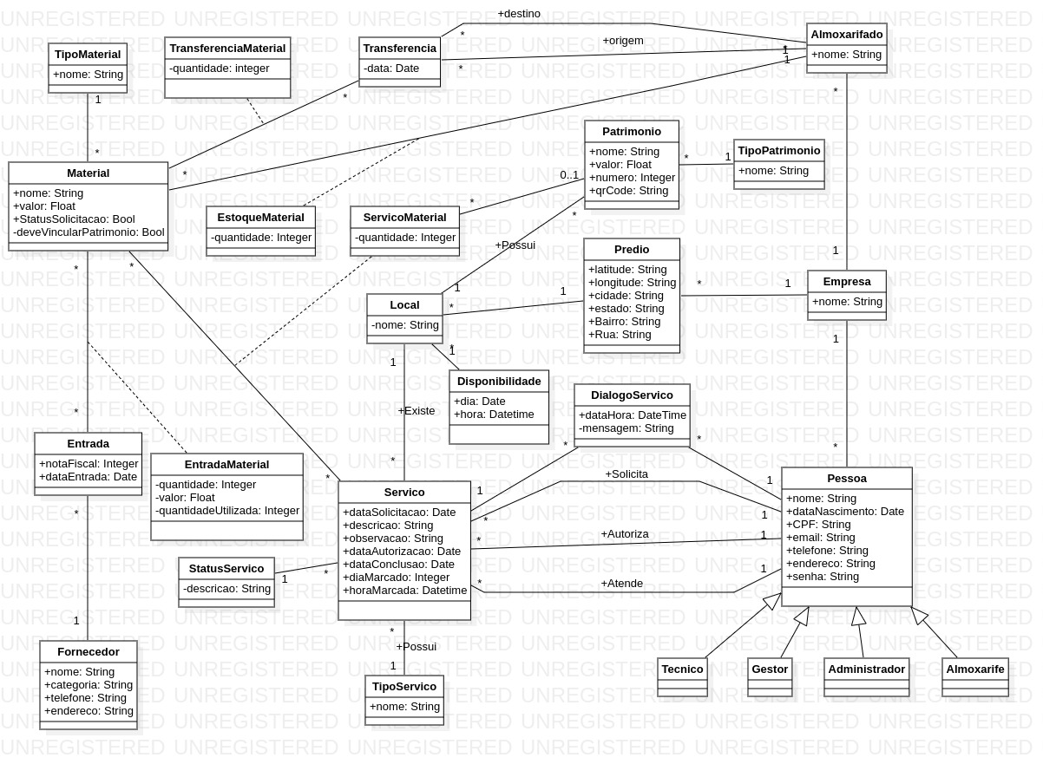

Figura 5 – Diagrama Entidade Relacionamento

# Tamanho e Desempenho

Sobre o desempenho pretendemos deixar a lógica de negócio no banco de dados para ter maiores vantagens em cima do desempenho gerado do banco de dados, além de evitar sobrecarga ao servidor da aplicação mesmo que seja necessário uma dependência ao banco.

[Uma descrição das principais características de dimensionamento do software que têm um impacto na arquitetura, bem como as restrições do desempenho desejado].

# Qualidade

[Uma descrição de como a arquitetura do software contribui para todos os recursos (exceto a funcionalidade) do sistema: extensibilidade, confiabilidade, portabilidade e assim por diante. Se essas características possuírem significado especial, como implicações de segurança, garantia ou privacidade, elas deverão ser delineadas claramente].

# Exceções

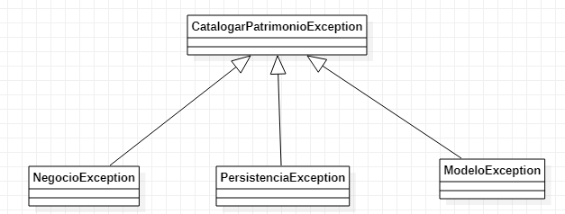

Figura 6 – Diagrama de Exceções